浙大宁波理工学院实验报告

姓名 周喜悦 学号 3200442010 学院信息科学与工程学院
专业 电子信息 班级 电信专升本201班 课程信号处理
实验时间 2021-5-14 实验地点 SN 指导教师 王一刚

实验一
实验目的：

了解github网站、VScode、python环境的使用方法
掌握python 下vs Code的基本配置方法掌握GitHub的基本操作
实验内容：
- 安装vs Code、安装好PYTHON
- 安装好VS CODE
- 安装好QT5.8
- WINDOWS版本安装好Microsoft Visual Studio（VC2010，2013均可），MAC版本安装好XCODE

实验结果：

之前：
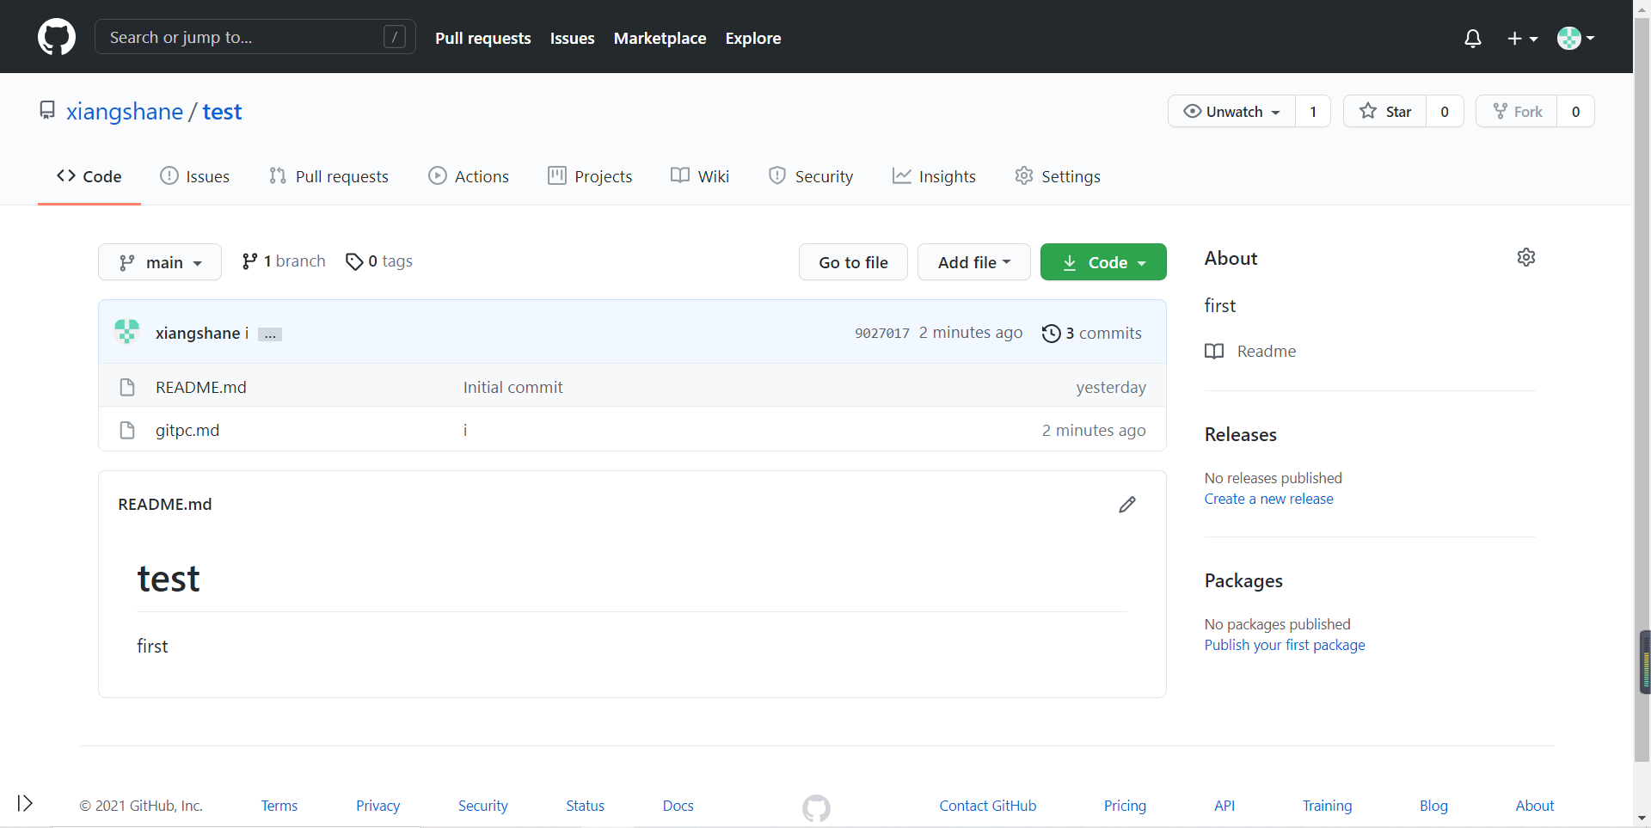
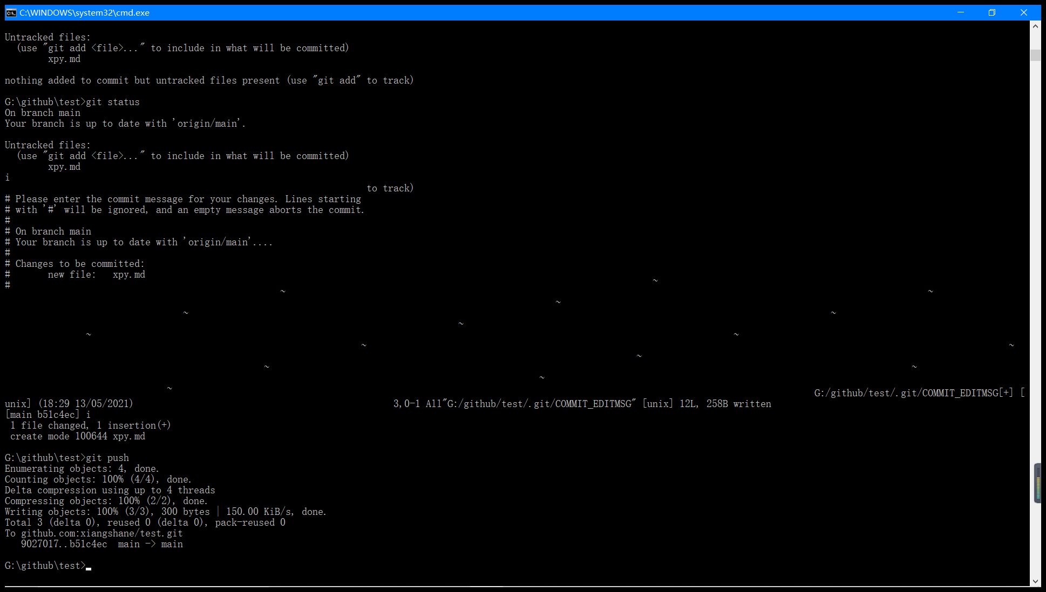
之后：
